**Temel Linux Bilgi Alma Komutları**

Linux’ta çalışırken sistem içindeki bazı durumlarda sistemle ilgili bilgi edinmemiz gerekebiliyor. Bu bilgileri görebilmek için kullandığımız komutlara BİLGİ EDİNME/ALMA komutları denir. Aşağıda bu komutlar için temel seviyede bazı örnekler bulunmaktadır ;

**PWD:** Bulunduğunuz dizinin ismini verir. Path’ini gösterir.



pwd komutunu kullanarak hangi dizininde olduğumuzu öğrendik.

**DATE:** Bu komut ile sistemin tarihini, saatini ve hangi bölgenin saat dilimini kullandığını gösterir.



**WHO :** Bu komutla o an sistemde bulunan kullanıcıların isimlerini, hangi uçbirimde çalıştıklarını ve sisteme giriş tarih ve saatlerini görebilirsiniz.

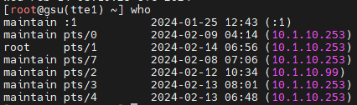

**History :** Bu komutla sisteme verdiğimiz komutların geçmişinin tutulduğu listeyi görebilirsiniz.

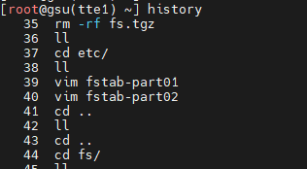

**Uptime :** Bu makinenin ne kadar süredir açık olduğunu görebilirsiniz



**PS :** Bu komut ile çalışan processlerin çıktısını alırsınız. En yaygın kullanımı ise ps –aux parametresiyle kullanımıdır. Çok fazla process olduğu için, kullanım kolaylığından açısından genelde GREP komutuyla birlikte kullanılır.

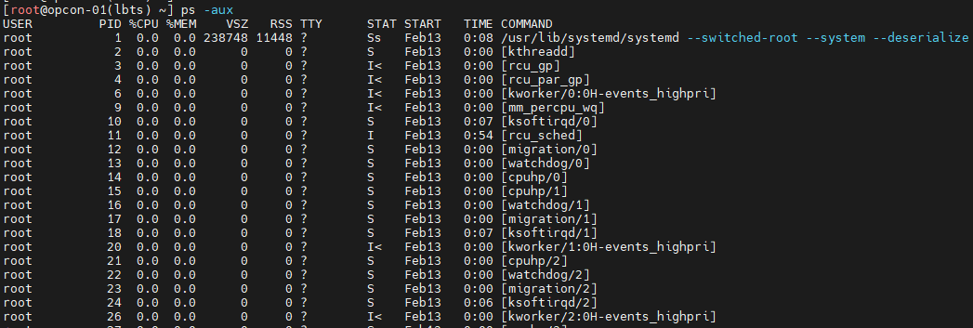

**TOP :** Temel sistem durumunu, çalışmakta olan processler ne kadar bellek, işlemci vs kullandığını gösterir.

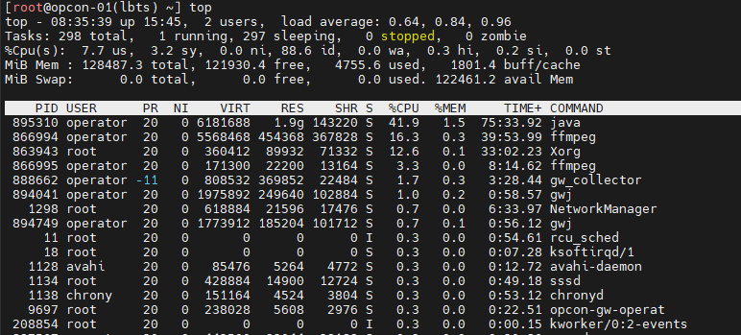

**FREE :** Bu komutla bellek kullanımını görebilirsiniz. Free –m yazarak megabyte cinsinden sonucu görürsünüz

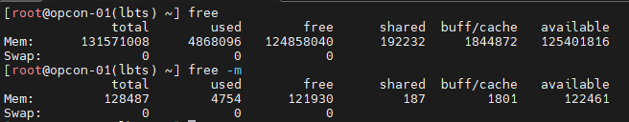

**Df –h :** Bu komut ile sisteme bağlı disk bölümlerini ve onların doluluk oranlarını görebilirsiniz

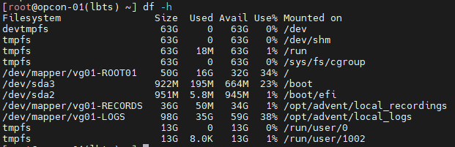

**Du –sh :** Bu komutla belirttiğiniz dizinin boyutunu görebilirsiniz. Du –sh * olarak kullanırsanız bulunduğunuz dizindeki tüm klasörlerin boyutunu görürsünüz

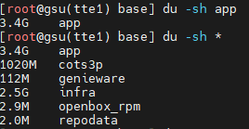

**Ip Addr :** Bu komutu kullanarak cihaza bağlı NIC cihazlarının (Network İnterface Card / Ethernet Kartı) ip adreslerini görüntüleyebilir,yenilerini ekleyebilir veya kaldırabilirsiniz.

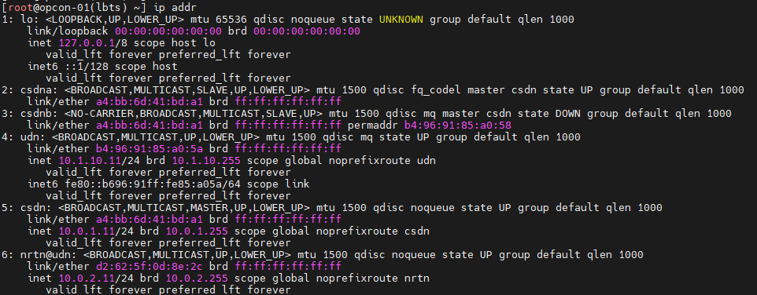

**/etc/redhat-release :** Cat veya vim komutu ile /etc/redhat-release dosyasını açarsak kullandığımız işletim sisteminin ismini ve hangi versiyon olduğunu öğrenebiliriz.



**Which :** Bu komut ile bir komutun, programın tam yolunu bulabilirsiniz. Bu da o komutun hangi program dosyasına bağlı olduğunu gösterir. Özellikle, sistemde birden fazla sürümü yüklü olan bir programı kullanıyorsanız which komutu hangi sürümün kullanılacağını belirlemek için yararlı olabilir.



**Uname** : Kullanılan işletim sisteminin adını verir.



**UĞUR ERDOĞAN**